**(Osa 1) Ohjelma Discord**

**Oma arviointi**

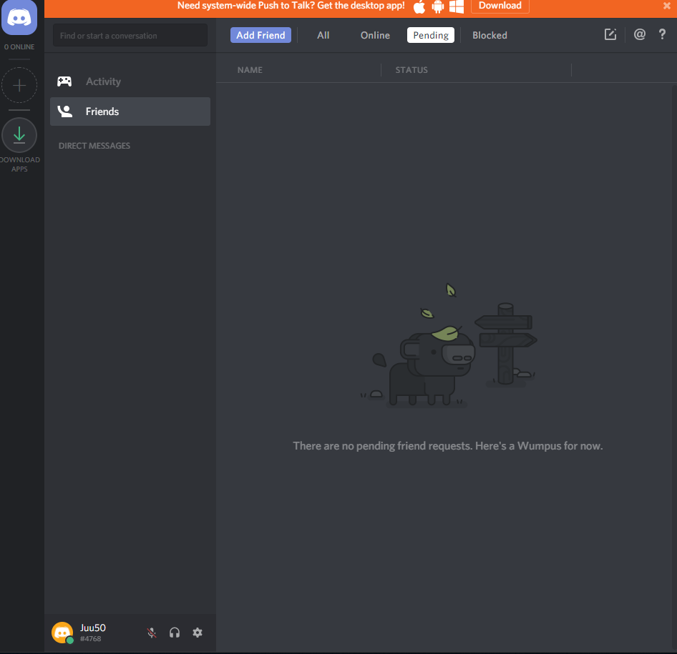

Mielestäni käyttöliittymä on erittäin selkeä ja helppo käyttöinen painikkeet on helppo erottaa harmaasta taustasta ja värit sopivat hyvin taustaan eivätkä häiritse jos sovellusta käyttää esim. toisella näytöllä.



Fontti on selkeä ja tämän takia kirjoitusta on helppo lukea ja suuri osa tekstistä on leikkisää.

Mielestäni kuvitus on hauska ja kuvat selventävät tekstiä hyvin.

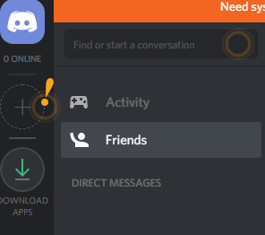 



Ohjelmaa on erittäin helppo navigoida asetukset ja muut tarpeelliset löytyvät helposti. Ohjelmassa on hyvä asetus hakemisto, jonka avulla löydät varmasti sen mitä etsit.

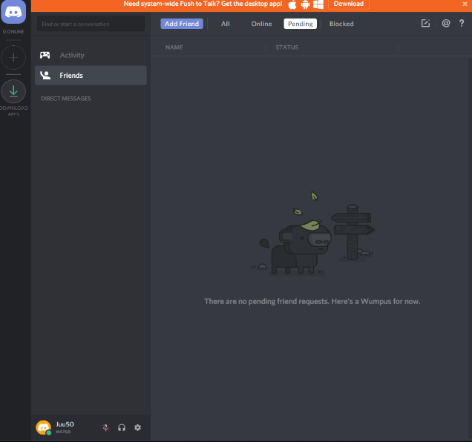

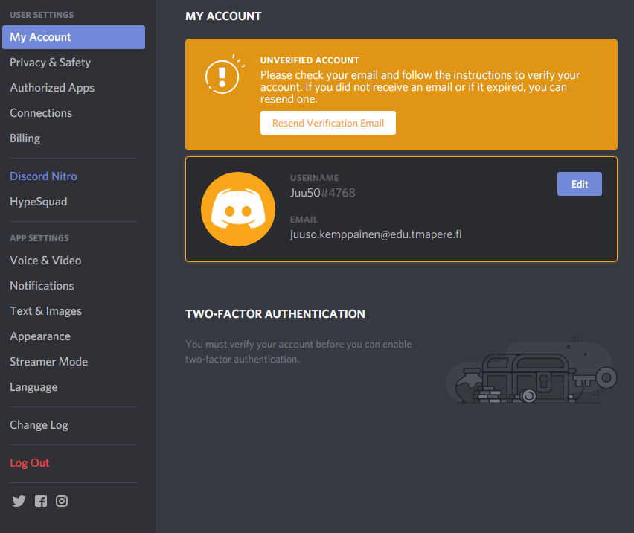

Mielestäni sovellus sopii hyvin henkilöille jotka käyttävät paljon ryhmä puheluita.

**Nielsenin periaatteet**

**Yksinkertainen ja luonnollinen dialogi**

Kun käytät discord:ia näet selkeästi oletko liittyneenä puheluun onko mikrofonisi äänettömällä onko kuulokkeesi äänettömällä ja onko yhteydessä jotain vikaa.

**Yhteys järjestelmän ja todellisen maailman välillä**

Sovellusta voi käyttää monella eri kiellellä ja sovellus käyttää selkeää ymmärrettävää kieltä.

**Käyttäjän ohjaus ja vapaus**

Jos käyttäjä joutuu paikkaan josta hän ei osaa pois hän pääsee painamalla ESC näppäintä takaisin alku ruutuun.

**Johdonmukaisuus ja standardit**

Ohjelma käyttää selkeää kieltä ja yleensä ainoastaan yhtä tiettyä sanaa asian tarkoittamiseen

**Virheiden estäminen**

Ohjelma antaa selkeitä ohjeita jokaisesta asetuksesta, jotta ei tulisi virheitä. Asetuksista löytyy myös nappi jolla voit palauttaa asetukset aloitus asetuksiksi.

**Muistamisen sijaan muistutuksia**

Ohjelma muistuttaa käyttäjää eriasioista hyvin.

**Joustavuus ja tehokkuus**

Ohjelmasta löytyy apu sivusto, jotta kaikki käyttäjät voivat käyttää ohjelmaa.

**Esteettinen ja minimalistinen muotoilu**

Ohjelma on hyvin minimalistinen ja ohjelmasta ei löydy turhia asetuksia.

**Auttaa käyttäjiä tunnistamaan, diagnosoimaan ja palauttamaan virheistä**

Ohjelma huomauttaa selkeästi kun käyttäjä on vahingossa mykistänyt mikrofonin tai kuulokkeet.

**Ohje ja dokumentaatio**

Ohjelman ylänurkasta löytyy kysymysmerkki josta saa apua erilaisiin ongelma tilanteisiin.

**(Osa2) art.yale.edu**

**Oma arviointi**

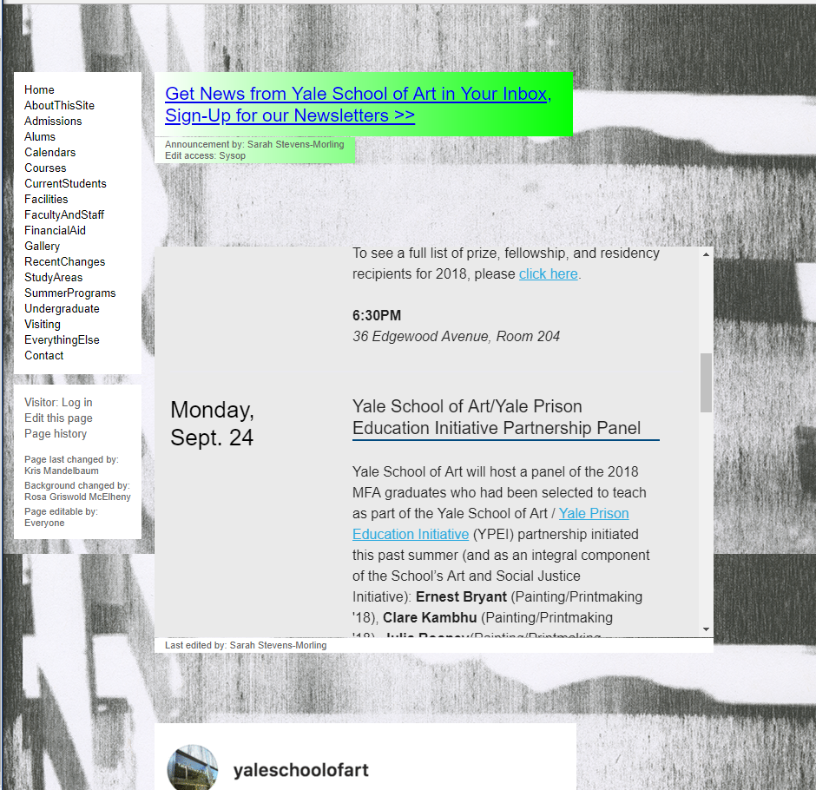

Mielestäni käyttöliittymä on epäselvä. Taustan ja värivalintojen takia sivustolla olevaa tekstiä on vaikea lukea. Tämän lisäksi tekstin taustaväri vaihtelee koko ajan jonka takia netti sivusto näyttää todella ammattitaidottomalta. Fontti vaihtelee joka artikkelissa, joka on erittäin hämmentävää. sivuston pisin teksti on laitettu pieneen neliöön verkko sivun keskelle joka saa verkko sivun näyttämään rumalta. tämän lisäksi sivustolta löytyy ilmoituksia jotka näyttävät ihan mainoksilta (ympyröity punaisella).

Tämän lisäksi sivuston taustakuvat ovat erittäin häiritseviä ja jollain sivuilla ollaan käytetty kyseen alaista väritystä, joka häiritsee lukijaa.

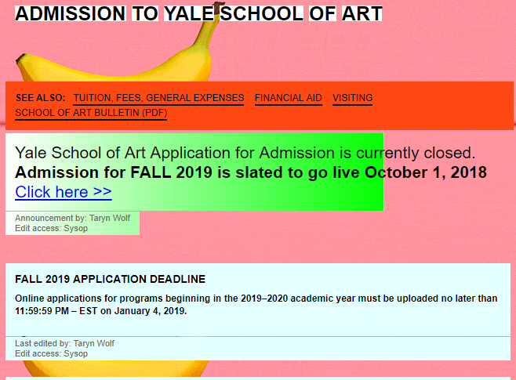Mielestäni nettisivusto ei sovi kenellekään ja sivusto saattaa tuottaa päänsärkyä.

**Yksinkertainen ja luonnollinen dialogi**

Nettisivusto ei ole yksinkertainen vaan hyvin kompleksi ja vaikea käyttöinen.

**Käytä käyttäjien omaa kieltä**

Nettisivusto on ainoastaan englanniksi ja jotkut tekstit ovat vaikea lukea.

**Minimoi käyttäjän muistikuorma**

Sivustolta löytyy selkeä valikko.

**Tee käyttöliittymästä yhdenmukainen**

Käyttöliittymässä ei ole mitään yhdenmukaista.

**Anna käyttäjälle palautetta toiminnoista**

Sivusto kertoo, jos salasana tai käyttäjä nimi on väärin mutta ei anna mitään salasanan palautus tapaa.

**Anna selkeä poistumistapa eri tiloista ja toiminnoista**

**Anna käyttäjälle mahdollisuus käyttää oikopolkuja**

Sivustolta ei löydy oikopolkuja

**Anna virhetilanteista selkeät virheilmoitukset**

Sivusto antaa selkeän virhe ilmoituksen ja käskee ottamaan yhteyttä [art.help@yale.edu](mailto:art.help@yale.edu) osoitteeseen.

**Vältä virhetilanteita**

Sivusto ei vältä virhetilanteita.

**Anna riittävä ja selkeä apu ja dokumentaatio**

Sivustolta ei löydy apua vaan sivusto käskee ottamaan yhteyttä [art.help@yale.edu](mailto:art.help@yale.edu) osoitteeseen.